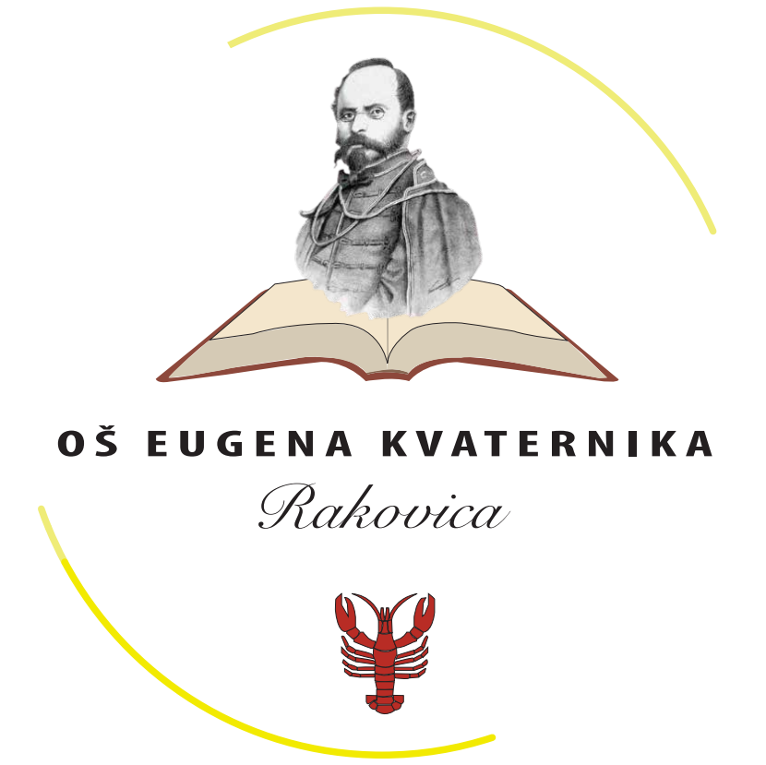 | REPUBLIKA HRVATSKA  KARLOVAČKA ŽUPANIJA  OSNOVNA ŠKOLA EUGENA KVATERNIKA  OIB: 89016155247  Rakovica 95, 47245 Rakovica  Tel: 047 / 784 016  E-mail: os-rakovica@os-ekvaternika-rakovica.skole.hr
___________________________________________________________________________

OBRAZAC PRIJAVE PROGRAMA
B2 – PROGRAM IZVANŠKOLSKIH AKTIVNOSTI

EKSPERIMENTALNI PROGRAM
Osnovna škola kao cjelodnevna škola:
Uravnotežen, pravedan, učinkovit i održiv sustav
odgoja i obrazovanja

PRIJAVITELJ:

______________________________________________________

PODATCI O PRIJAVITELJU PROGRAMA
1. | NAZIV PRAVNE OSOBE KOJA PODNOSI PRIJAVU
2. | ADRESA, MJESTO I POŠTANSKI BROJ
3. | IME I PREZIME OSOBE OVLAŠTENE ZA ZASTUPANJE
4. | KONTAKT TELEFON
5. | ELEKTRONIČKA POŠTA
6. | OIB
7. | IBAN
8. | NAZIV BANKE

PROGRAM RADA ZA školsku godinu 2026./2027.
1.1. NAZIV PROGRAMA
1.2. KRATAK OPIS PROGRAMA
1.3. PROGRAMSKI SADRŽAJI
1.4. SUDIONICI PROGRAMA (dobna skupina)
1.5. INTERVAL ODRŽAVANJA
1.6. STRUČNI KADAR (kvalifikacije i reference izvoditelja programa)

Ime i prezime osobe ovlaštene za zastupanje:

_______________________
M.P

